- 首页：保留采购和零售的统计信息，销售统计可以改成订单数量统计【销售改为零售订单数量】

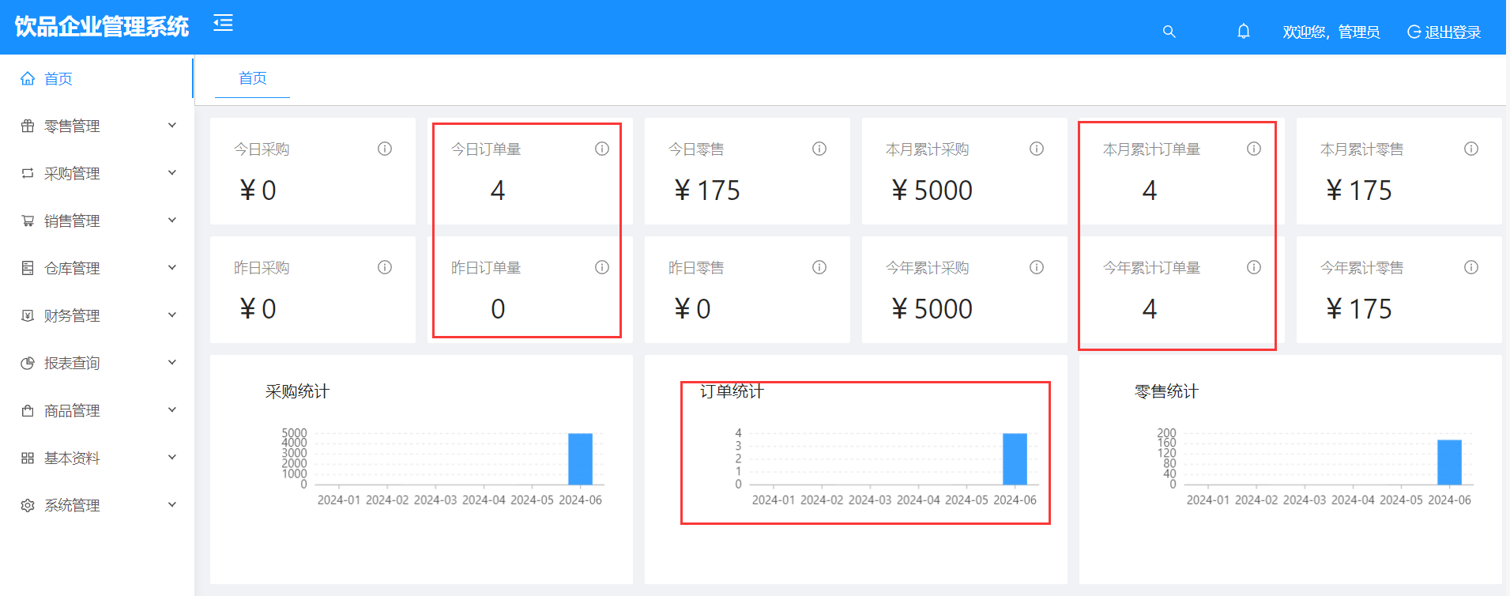
2. 零售管理：
（1）去掉零售退货板块；【已屏蔽】
#屏蔽零售退货菜单
UPDATE `jsh_erp`.`jsh_function` SET `delete_flag` = '1' WHERE `id` = '211';

（2）零售出库板块会员卡号改成用户账号，添加零售订单编号【这个零售就类似普通用户到店购买，会员卡类似店铺会员，改成用户账号不太合适，会员是可以使用预付款来支付的】

零售去掉审核和反审核，列表去掉审核状态；

（3）添加零售订单板块（用销售管理下销售订单）【出库有单号，销售的订单是为了和入库绑定，零售没必要单独再弄个订单，因为零售必须要出库】
3. 采购管理维持不变
4. 销售管理去掉【通过管理员运维功能去掉】
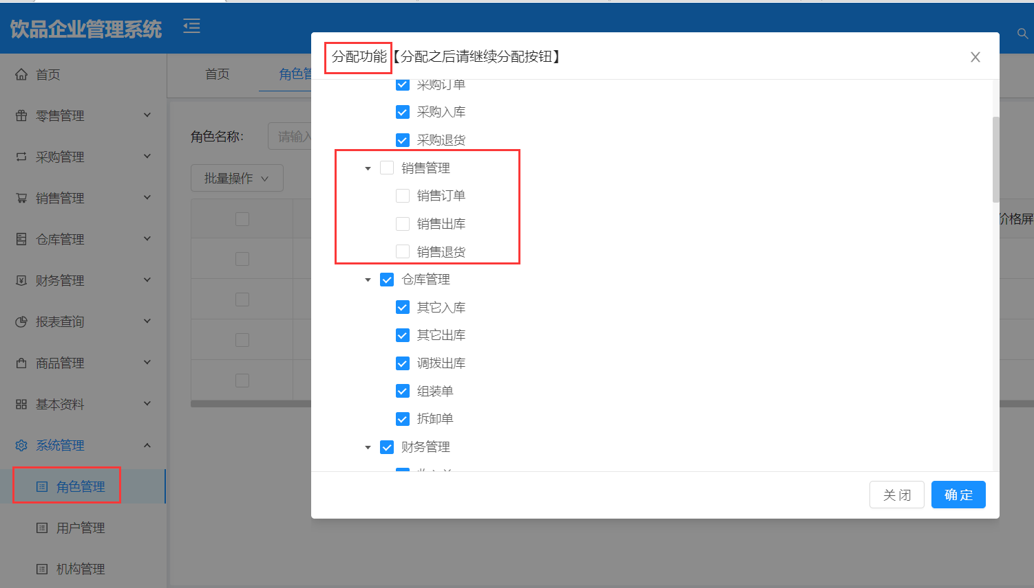
- 仓库管理现有部分修改为调货入库、调货出库、损耗出库三个板块。添加损耗统计功能，每日统计一次，损耗材料也出库

UPDATE `jsh_erp`.`jsh_function` SET `name` = '调货入库' WHERE `id` = '201';
UPDATE `jsh_erp`.`jsh_function` SET `name` = '调货出库' WHERE `id` = '202';
#屏蔽组装单、拆卸单菜单
UPDATE `jsh_erp`.`jsh_function` SET `delete_flag` = '1' WHERE `id` = '232';
UPDATE `jsh_erp`.`jsh_function` SET `delete_flag` = '1' WHERE `id` = '233';

调拨出库改为损耗出库（未开始）

- 财务管理保留收入和支出，收入包含被分配的预算和订单收入，添加计算盈利功能

系统里的收入单主要处理一些销售收入以外的收入，如维修服务收入，利息收入，调账收入等

- 报表管理添加损耗报表

- 商品管理去掉计量单位、多属性两部分【已去除】
#屏蔽计量单位、多属性
UPDATE `jsh_erp`.`jsh_function` SET `delete_flag` = '1' WHERE `id` = '247';
UPDATE `jsh_erp`.`jsh_function` SET `delete_flag` = '1' WHERE `id` = '220';
商品去掉销售价

- 商品管理部分添加商品的统计信息，比如哪些卖的好；

- 在仓库管理部分添加临期材料提醒

目前有库存告警

